TUGAS AKHIR
AKUNTANSI PAJAK JASA BONGKAR MUAT DAN LABUH TAMBAT
PADA PT. PELABUHAN INDONESIA IV (PERSERO) CABANG
MANADO

Di ajukanuntukmemenuhi salah satupersyaratandalammenyelesaikanpendidikan diploma III pada Program Studi Diploma III AkuntansiPerpajakan

Oleh

JOHN WYLLIES HELSTEVAN LATUKOLAN
NIM 15042002



POLITEKNIK NEGERI MANADO
JURUSAN AKUNTANSI PERPAJAKAN
PROGRAM STUDI D III AKUNTANSI PERPAJAKAN
2018

AFTAR ISI

HALAMAN SAMPUL ......................................................................................... i
HALAMAN SAMPUL DALAM JUDUL …………………………………….. ii
LEMBAR PERSETUJUAN …………………………………………………… iii
LEMBAR PENGESAHAN ……………………………………………………. iv
BIOGRAFI …………………………………………………………………….. v
ABSTRAK ……………………………………………………………………… vi
KATA PENGANTAR ………………………………………………………….. vii
DAFTAR ISI ........................................................................................................ ix
DAFTAR TABEL ................................................................................................ xii
DAFTAR LAMPIRAN ........................................................................................... xiii
BAB I PENDAHULUAN
  - LatarBelakang....................................................................................... 1
  - RumusanMasalah.................................................................................. 2
  - TujuanPenelitian ……………………………………………………... 2
  - ManfaatPenelitian ……………………………………………………. 2
  - MetodeAnalisis Data.............................................................................. 2
  - DeskripsiUmum Entitas.......................................................................... 4
1.6.1 Sejarah Singkat Perusahaan ……………....…................. 4
1.6.2 StukturOrganisasi dan Job Deskripsi ………………….. 8
1.6.3 Aktivitas Usaha Perusahaan …………………………… 10
BAB II DESKRIPSI PAJAK PENGHASILAN PASAL 23
  - LandasanTeoriAkuntansiPajak ........................................................... 11
    - PengertianAkuntansiPajak.............................................. 11
    - FungsiPajak ..................................................................... 13
    - PengelompokanPajak ...................................................... 14
    - SubjekPajakPenghasilan................................................ 16
    - ObjekPajakPenghasilan ................................................. 16
    - PengertianPajakPenghasianPPh 23............................... 17
    - Tarif PajakPenghasilanPPhPasal 23 ............................ 18
    - SaatTerutang, Penyetoran, dan PelaporanPPhPasal 23………………………………………………… 21
    - Tata Cara Pembayaran dan PelaporanBuktiPotonganPPhPasal 23………………………................ 22
  - Akuntansi Pajak Pada PT. Pelabuhan Indonesia IV (Persero) Cabang Manado ................................................................................... 23
    - PengakuanAkuntansiPPhPasal 23 .............................. 23
    - PerhitunganPajakPenghasilanPasal 23 ...................... 24
    - PenyetoranPajakPenghasilanPasal 23 …................... 25
    - PelaporanPajakPenghasilanPasa 23.......................... 26
    - ObjekPPhPasal 23 Yang di Potong PT. Pelindo IV (Persero) Cabang Manado ...................................... 27
    - Transaksi Yang Terjadi pada PT. Pelindo IV (Persero) Cabang Manado …………………………… 28
  - EvalusasiAkuntansiPajak Pada PT. Pelabuhan Indonesia IV (Persero) Cabang Manado ................................................................. 32
BAB III PENUTUP
    - Kesimpulan............................................................................ 34
    - Saran...................................................................................... 34

DAFTAR PUSTAKA……………………………………………………………… xiv
PERNYATAAN KEASLIAN TULISAN………………………………………… xv
LAMPIRAN-LAMPIRAN

BAB I

PENDAHULUAN

  - Latar Belakang

Undang Undang No. 17 Tahun 2008 Tentang Pelayaran, menyatakan Pelabuhan adalah tempat yang terdiri atas daratan dan atau perairan dengan batas batas tertentu sebagai tempat kegiatan pemerintahan dan kegiatan pengusahaan yang di pergunakan sebagai tempat kapal bersandar, naik turun penumpang dan bongkar muat barang, berupa terminal dan tempat berlabuh kapal yang dilengkapi dengan fasilitas keselamatan dan keamanan pelayaran dan kegiatan penunjang pelabuhan serta sebagai tempat perpindahan intra dan antar roda transportasi.
Kegiatan operasional pelabuhan merupakan alat untuk mengukur tingkat keberhasilan penyelenggaraan transportasi laut, sebagai instrumen perencanaan untuk menggambarkan kondisi yang ingin dicapai dari pihak menejemen dalam menjalankan dan mengelolah suatu pelabuhan agar dapat menghasilkan kinerja yang baik.
Khususnya kota manado memiliki salah satu pelabuhan yang dikelolah olehPT. Pelabuhan Indonesia IV (Persero) Cabang Manado yang merupakan penghubung antar pulau yang menjadi penentuterlaksananya kegiatan arus barang menuju ke pulau-pulau sekitar yang dikarenakan peranan dan fungsi yang penting dalam roda transportasi di daerah Sulawesi utara.Namun dari begitu banyak proses kegiatan jasa kepelabuhanan yang dikelolah PT. Pelabuhan Indonesia IV (Persero) Cabang Manado, ada yang harus diperhatikan dari pengelolaan keuangan di cabang manado. Pajak adalah mekanisme terpenting dalam struktur pengelolaan baik itu pengeluaran dan pendapatan dari tiap cabang,
Namun setiap perusahaan memiliki metode pembayaran pajak yang berbeda-beda mengikuti banyaknya kegiatan dan elemen-elemen yang harus dikaji dalam proses pembayaran pajak khususnya pajak PPh pasal 23.

  - Rumusan Masalah
Bagaimna proses pemungutan atau pembayaran pajak PPh 23 pada PT. Pelabuhan Indonesia IV (Persero) Cabang Manado.

  - Tujuan Penelitian
Penulisan Laporan Tugas Akhir ini bertujuan:
untuk mengetahui proses pemungutan atau pembayaran pajak PPh 23 pada PT. Pelabuhan Indonesia IV (Persero) Cabang Manado

  - Manfaat Penelitian
- Bagi Perusahaan atau Instansi :
Sebagai bahan masukan bagi pihak perusahaan.
- Bagi Perguruan Tinggi :
Sebagai pengembangan kurikulum dijurusan prodi D III Akuntansi Khusus mata kuliah Akuntansi Perpajakan.
- Bagi Penulis :
Menambah wawasan bagi penulis.

  - Metode Analisa Data
Analisis data menggunakan penelitian deskriptif dengan melakukan survey ke tempat penulis mengadakan praktek kerja lapangan. Penelitian deskriptif dapat diartikan sebagai proses pemecahan masalah yang diselidiki dengan melukiskan atau menggambarkan keadaan perusahaan yang diteliti berdasarkan fakta-fakta yang tampak atau juga sebagaimana yang ada.
Jenis analisis data ini adalah penelitian deskriptif yaitu mengambil apa yang dilakukan di perusahaan dan disesuaikan dengan apa yang menjadi laporan penulis sesuai fakta-fakta yang penulis dapatkan. Data-data yang penulis dapatkan dari hasil penelitian berasal dari dua sumber, yaitu meliputi :
- Data Primer
Data Primer yaitu merupakan data-data yang diperoleh atau didapat dari tempat penelitian, dalam hal ini PT. Pelabuhan Indonesia IV (Persero) Cabang Manado.
- Data Umum
Data-data tentang gambaran umum perusahaan seperti sejarah perusahaan, organisasi perusahaan, dan aktivitas perusahaan.
- Data Sekunder
Selain informasi dari dalam perusahaan, informasi juga bisa didapatkan dari luar perusahaan, yaitu dari literatur kepustakaan, internet dan buku-buku referensi yang ada yang berhubungan dengan objek penelitian.

  - Deskripsi Umum Entitas

    - Sejarah Singkat Perusahaan

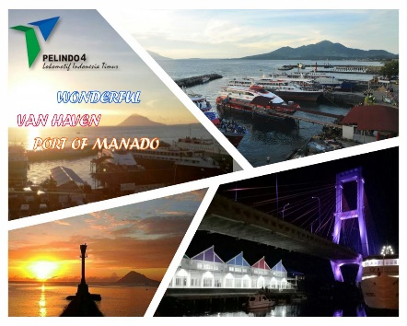
Secara efektif keberadaan PT. Pelabuhan Indonesia IV (Persero) mulai sejak penandatanganan Anggaran Dasar Perusahaan oleh Sekjen Dephub berdasarkan Akta Notaris Imas Fatimah, SH No 7 tanggal 1 Desember 1992. Menilik perkembangan kebelakang di masa awal pengelolaannya, PT. Pelabuhan Indonesia IV (Persero) telah mengalami perkembangan yang cukup pesat dan mampu menyesuaikan diri dengan perkembangan lingkungan yang semakin maju.

Tahun 1957-1960 ,Pada masa awal kemerdekaan, pengelolaan pelabuhan berada dibawah koordinasi Djawatan Pelabuhan. seiring dengan adanya nasionalisasi terhadap perusahaan-perusahaan milik Belanda dan dengan dikeluarkannya PP No. 19/1960, maka status pengelolaan pelabuhan dialihkan dari Djawatan Pelabuhan berbentuk badan hukum yang disebut Perusahaan Negara. (PN)

Tahun 1960-1963, Berdasarkan PP No. 19 tahun 1960 tersebut pengelolaan pelabuhan umum diselenggarakan oleh PN pelabuhan I-VIII. Di kawasan Timur Indonesia sendiri terdapat 4 (empat)PN Pelabuhan yaitu : PN Pelabuhan Banjarmasin, PN Pelabuhan Makassar, PN Pelabuhan Bitung dan PN Pelabuhan Ambon.

Tahun 1964-1969, Pada masa order baru, pemerintah mengeluarkan PP 1/1969 dan PP 19/1969 yang melikuidasi PN Pelabuhan menjadi Badan Pengusahaan Pelabuhan (BPP) yang di pimpin oleh Administrator Pelabuhan sebagai penanggung jawab tunggal dan umum di pelabuhan. Dengan kata lain aspek komersial tetap dilakukan oleh PN Pelabuhan, tetapi kegiatan operasional pelabuhan dikoordinasikan oleh Lemabaga Pemerintah yang disebut Port Authority.

Tahun 1969- 1983, Pengelolaan Pelabuhan dalam likuiditas dilakukan oleh Badan Pengusahaan Pelabuhan (BPP) berdasarkan PP 1/1969 dan PP 18/1969. Dengan adanya penetapan itu, pelabuhan dibubarkan dan Port Authority digantikan oleh BPP.

Tahun 1983-1992, Status pelabuhan dalam likuidasi yang di kenal dengan BPP berakhir dengan keluarnya PP 11/1983 dan PP 17/1983 yang menetapka bahwa pengelolaan pelabuhan dilakukan oleh Badan Usaha Milik Negara yang berbentuk Perusahaan Umum (Perum).

Tahun 1992 – sekarang ,Dilandasi oleh pertimbangan peningkatan efisiensi dan efektifitas perusahaan serta dengan melihat perkembangan yang dicapai oleh perum pelabuhan IV, pemerintah menetapkan melalui PP 59/1991 bahwa pengelolaan pelabuhan di wilayah Perum Pelabuhan IV dialihkan bentuknya dari Perum menjadi (Persero). selanjutnya Perum Pelabuhan Indonesia Iv beralih menjadi PT (Persero) Pelabuhan Indonesia IV. Sebagai Persero, pemilikan saham PT Pelabuhan Indonesia IV yang berkantor pusat di jalan Soekarno No. 1 Makassar sepenuhnya dikuasai oleh Pemerintah, dalam hal ini Menteri Keuangan Republik Indonesia dan pada saat ini telah di alihkan ke Menteri Negara Badan Usaha Milik Negara (BUMN).

Pelabuhan Manado dibangun oleh Pemerintah Hindia Belanda pada tahun 1917, dan memiliki sejarah perkembangan kepelabuhanan di Sulawesi Utara. Pada saat itu, pelabuhan Manado memiliki peran yang sangat strategis untuk kepentingan pemerintah dan perdagangan kopra dan hasil pertanian/perkebunan dari Sulawesi Utara yang dikirim ke daerah lain, antara lain ke pulau Jawa dengan pelayaran kapal-kapal milik Belanda

Pembangunan dermaga, gudang dan fasilitas penunjang lainnya dibangun pada tahun 1935 oleh Pemerintah Belanda dan saat itu fungsi pelabuhan Manado sebagai pintu gerbang Sulawesi Utara hingga tahun 1967. Tahun 1967, kegiatan kapal-kapal diatas 500Gt dipindahkan ke pelabuhan Bitung yang mulai dibangun pada tahun 1953, karena alasan kondisi geografis serta beban kerja pelabuhan Manado saat itu sudah maksimal dan kurang mendukung secara operasional. Namun dalam kenyataannya hingga saat ini pelabuhan Manado masih dibutuhkan oleh pemerintah untuk melayani pelayaran ke pulau-pulau disekitar Sulawesi Utara. Selain itu eksistensi pelabuhan Manado masih dibutuhkan untuk melayani kapal-kapal dengan Gt, dibawah 600Gt bahkan saat ini ukuran kapal terus mengalami peningkatan hingga 750Gt.

Logo yang digunakan adalah :



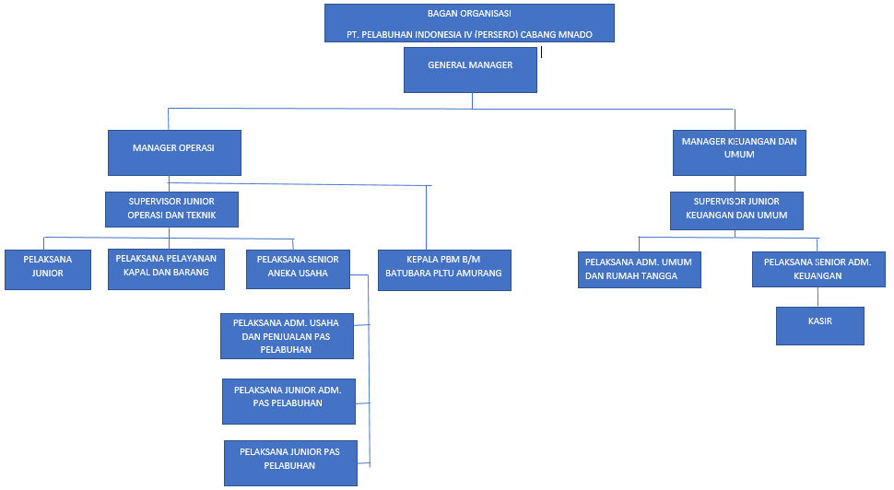
Sumber : PT Pelabuhan Indonesia IV (Persero) Cabang Mana

    - Struktur Organisasi dan Job Deskripsi

Dalam menjalankan perusahaan ini PT. Pelabuhan Indonesia IV (Persero) Cabang Manado mempunyai struktur organisasi untuk membagi tugas dari masing-masing bagian yang menunjang jalannya aktivitas peusahaan agar teratur dan terarah.

Berikut adalah struktur organisasi PT. Pelabuhan Indonesia IV (Persero) Cabang Manado:
- General Manager.
- mengelola dan meningkatkan kinerja cabang
- Menentukan arah dan tujuan kinerja perusahaan
- Manager Operasi dan Teknik.
- Mengelolah dan membuat pengembangan operasi dalam jangka pendek hingga jangka Panjang.
- Mengawasi kinerja produksi dari penyediaan jasa kepelabuhanan.
- Mengaturanggaran,mengelola biaya, serta mencari pendapatanbagi perusahaan
- Manager Keuangan dan Umum
- memimpin,, merencanakan, mengatur, mengkoordinasikan, mengendalikan dan mengevaluasi pelaksanaan tugas pada lingkungan Bagian Keuangan.
- Bekerja sama dengan manajer lainnya untuk merencanakan serta meramalkan beberapa aspek dalam perusahaan termasuk perencanaan umum keuangan perusahaan.
- Supervisor Operasi dan Teknik
- Mengecek kesiapan pelayanan jasa kepelabuhanan.
- Mengontrol unit kegiatan dilapangan.
- Menyediakan laporan harian atau bulanan baik itu produksi dan pendapatan kepada manager operasi dan Teknik.
- Supervisor Keuangan dan Umum
- Mengecek kesiapan pelayanan administrasi keuangan.
- Mengontrol dan menganalisa laporan keuangan baik pengeluaran dan pendapatan.
- Menjamin terhadap ketersediaannya alat tulis menulis serta kelengkapan di kantor.
- Menyediakan laporan harian atau bulanan baik itu produksi dan pendapatan kepada manager keuangan dan umum
- Kasir
- Mengontro pengeluaran dan pendapatan perusahaan
- Menyediakan laporan laba/rugi ke supervisor
- Pelaksana junior Teknik
- Membuat perencanaan dan pengembangan di area pelabuhan.
- Menganalisa dan menyelesaikan kerusakan di area pelabuhan.
- Pelaksana Pas Pelabuhan
- Mengontrol keluar masuknya pengunjung di area pelabuhan
- Melaksanakan penjualan pas pelabuhan sesuai ketentuan yang berlak.
- Adm. Operasi
- Menyelesaikan pengimputan nota jasa kepelabuhanan baik itu nota barang (1b), nota labu/tambat (1a), nota air dan nota listrik.
- Menyediakan administrasi kontrak dan segala bentuk dan sewa di area pelabbuhan.
- Adm. Keuangan dan Umum
- Melakukan pengimputan nota bentuk 4 dari nota barang (1b), nota labu/tambat (1a), nota air dan nota listrik .
- Menyediakan laporan transaksi keuangan baik itu nota piutang atau pembayaran lainya.
- Melakukan pembelian alat-alat tulis menulis untuk kantor
- Membuat rencana kegiatan olahraga pegawai.

    - Aktivitas Usaha Perusahaan

PT. Pelabuhan Indonesia IV (Persero) Cabang Manado merupakan perusahaan yang bergerak dibidang jasa dan mempunyai aktivitas yaitu sebagai berikut :
- Pelayanan barang : Bongkar/muat, tenaga kerja bongkar/muat,dermaga, gudang, lapangan penumpukan, dan pemadam kebakaran.
- Pelayanan kapal : Labuh, tambat, dan air kapal.
- Pelayanan penumpang : Retribusi dan pas pelabuhan, terminal penumpang.
- Rupa-rupa usaha : Kerjasama usaha, kerjasama operasi,dan penyewaan gedung, bangunan, tanah.
Dalam aktivitas tersebut, penulis hanya mengambil dua pelayanan jasa yaitu pelayanan jasa bongkar/muat dan labuh tambat untuk dijadikan bahan untuk melihat praktek akuntansi pajak PPh pasal 23

